1)
CREAR UN USUARIO LLAMADO SOMBRERERO CON ACCESO DE SOLO LECTURA A LOS OBJETOS DE LA BASE DE DATOS ANIMALES. CREAR UN FORMULARIO QUE SOLICITE EL USUARIO Y CLAVE PARA ACCEDER A LA BASE DE DATOS ZOO QUE INVOQUE A UN SCRIPT EN PHP QUE PERMITAN MODIFICAR EL SEXO DE UN ANIMAL. COMPROBAR QUE EL USUARIO SOMBRERERO NO TIENE PERMISO PARA ELLO Y ALICIA SI.

sudo mysql -u root -p
Mysql> CREATE USER 'sombrerero'@'localhost' IDENTIFIED BY 'conejo89$';

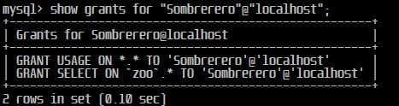
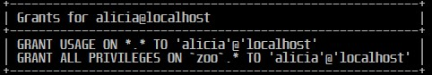

2) CREAR UN SUBDIRECTORIO EN EL SITIO WEB JAIMITO LLAMADO pub Y CREAR UN FICHERO index.php QUE DE LA BIENVENIDA AL PUBLICO.
EN ESA PAGINA WEB SE MOSTRARAN LAS IMAGENES DESCARGADAS.
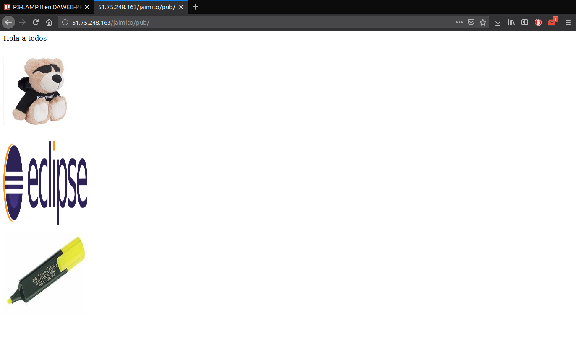
DESCARGAR 3 IMAGENES USANDO CURL, WGET Y RCLONE (UNA DE ELLAS SE LLAMARÁ osito.png)
wget (Link de la imagen).
curl -O (Link de la imagen).

instalar rclone:
curl https://rclone.org/install.sh | sudo bash

CREAR UNA TABLA COMPARATIVA DE:

CURL VS WGET
SCP VS RSYNC
RCLONE VS SSHFS

Común:

- Ambos son de código abierto y software libre
- Pueden enviar solicitudes HTTP
- Ambas son herramientas de línea de comandos que pueden descargar contenidos de FTP, HTTP y HTTPS,
- Ambos soportan cookies HTTP,
- Ambos están diseñados para funcionar sin interacción del usuario (scripts de entrada),

CURL | WGET
Se construye y se ejecuta en muchas más plataformas que wget | Capacidad para descargar recursivamente.
FTP, FTPS, HTTP, HTTPS, SCP, SFTP, TFTP, TELNET, DICT, LDAP, LDAPS, FILE, POP3, IMAP, SMTP, RTMPy RTSP | HTTP, HTTPSy FTP
Ofrece capacidades de carga y envío | Solo ofrece soporte HTTP POST simple.

SCP VS RSYNC

SCP | RSYNC
Realiza una copia lineal simple, localmente o en una red. | También copia archivos, mediante un algoritmo que calcula un conjunto de diferencias sin tener ambos archivos en la misma máquina. Funciona mejor cuando los archivos son similares (es mas eficiente por el algoritmo)
Es fácil de usar | Tiene una gran cantidad de opciones de línea de comandos
Para sus tareas diarias | Para tareas complejas o recurrentes

RCLONE VS SSHFS

RCLONE | SSHFS
Ademas de SFTP, funciona con Amazon, Dropbox, FTP, Google Drive , HTTP, etc | El cliente interactúa con el sistema de archivos remoto a través del protocolo de transferencia de archivos SSH (SFTP)
MD5 / SHA1 hashes verificados en todo momento para la integridad del archivo | No tiene apenas seguridad
Para los sistemas de archivos remotos distribuidos con múltiples usuarios | Mayor uso para un usuario individual

3) USAR SSHFS PARA MONTAR EL DIRECTORIO pub DE UN COMPAÑERO DE CLASE EN EL SITIO VIRTUAL JAIMITO
Instalamos tanto en el cliente como en el servidor openssh-server y openssh-client: sudo apt-get install openssh-server openssh-client
Instalamos en el cliente sshfs: sudo apt-get install sshfs

montamos la carpeta en /var/www/vps: fusermount -u (Usuario)

4) COMPROBAR SI SE RECARGAN LOS MODULOS USANDO EL REINICIO GRACEFUL DE APACHE2CTL

Sudo apache2ctl -k graceful
Comprobamos que un módulo está cargado:
apache2ctl -M | grep nombreModulo o ls /etc/apache2/mods-enabled para ver todos los habilitados
En lugar de reiniciar todos los procesos hijos de vez, el proceso padre permite que cada uno de los child termine de servir la petición web antes de morir.

5) MODIFICAR EL DIRECTORIO PARA MOSTRAR EL ESTADO DEL SERVIDOR A /estado

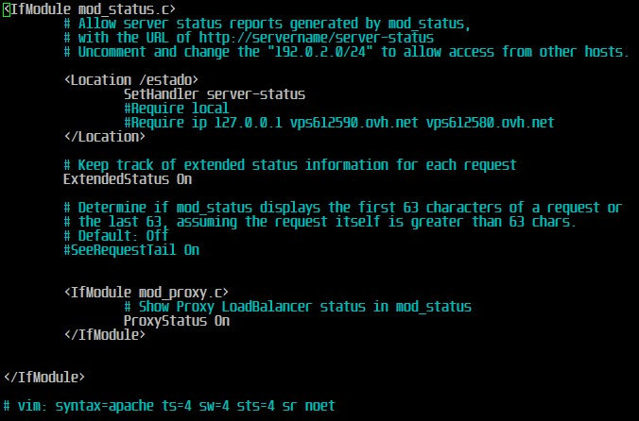

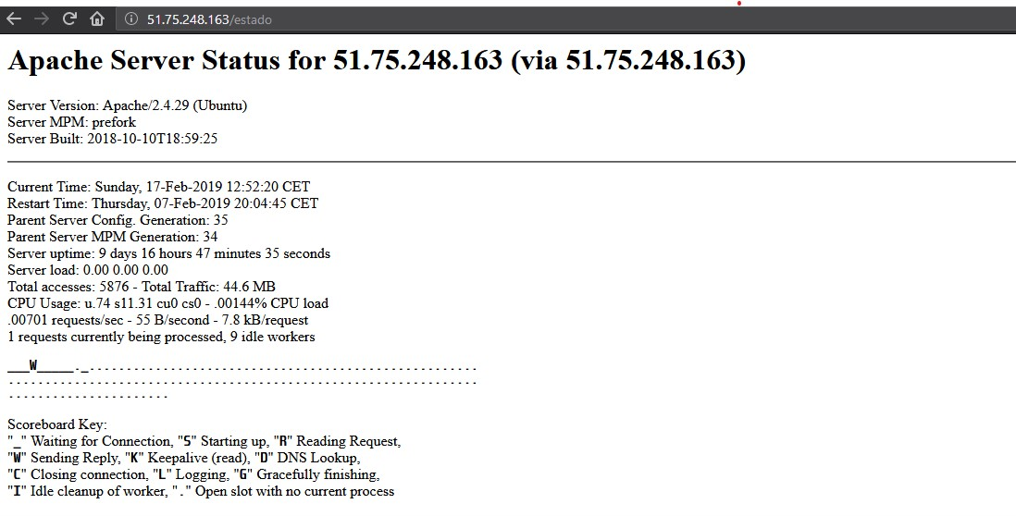

6)DESHABILITAR LA VISUALIZACION DE ESTADO AMPLIADO (Extended_status). OBSERVAR. HABILITAR DE NUEVO EL ESTADO AMPLIADO. OBSERVAR DIFERENCIAS
Ponemos ExtendedStatus off y las diferencias son que cuando esta deshabilitado solo podemos ver el PID del proceso y cuando está habilitado podemos ver la solicitud completa y la información del cliente para cada elemento secundario o subproceso.

7) PERMITIR ACCESO A LA VISUALIZACION DEL ESTADO DEL SERVIDOR A:
- LOCALHOST
- IP DEL ALUMNO
- IP DEL COMPAÑERO
Modificamos etcapache2/mods-available/status.conf
#Require ip 192.0.2.0/24
Añadimos

Require ip 127.0.0.1 192.168.x.x 192.168.x.x

8) COMPROBAR LA DIFERENCIA EN LAS ESTADISTICAS DE USO DEL SERVIDOR ENTRE LOS TIPOS DE REINICIO GRACEFUL Y RESTART. ¿CUAL RECOMENDARIAS Y EN QUE CASOS?

https://httpd.apache.org/docs/2.4/stopping.html

Recomendaria un graceful porque hacen que el proceso padre indique a sus hijos que terminen después de servir la petición que estén atendiendo en ese momento (o de inmediato si no están sirviendo ninguna petición) en lugar de cortar con ellas bruscamente. Esto hace que graceful sea ademas mejor opción si hay varios usuarios conectados a nuestro vps.

En cuanto a las estadísticas el restart hace que se pongan a cero y graceful solo pone a cero los contadores de números de accesos, numero de procesos hijos y slots.

9) USAR WGET PARA GENERAR UNA PETICIÓN DESDE UN CLIENTE REMOTO AL ESTADO DEL SERVIDOR (MODO ARÁCNIDO) CADA 5 SEGUNDOS (COMANDO WATCH) -- OBSERVAR EN EL NAVEGADOR EL ESTADO DEL SERVIDOR CADA 3 SEGUNDOS (USAR PARAMETRO refresh EN URL)
-- OBSERVAR PETICIONES HEAD (EN VEZ DE GET)
-- CAMBIAR PETICIONES A MODO NORMAL (SIN MODO ARACNIDO) Y OBSERVAR ESTADO
-- REALIZAR UN REINICIO GRACEFULL Y OBSERVAR CAMBIO DE GENERACION DE PROCESOS

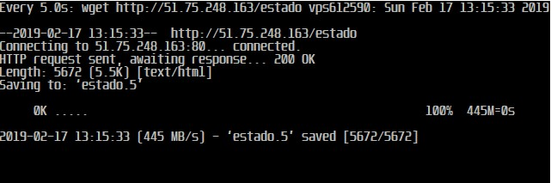

10) REALIZAR UN EJEMPLO PARA CADA UNO DE LAS SIGUIENTES OPCIONES DEL MODULO INFO:
Cambiamos el archivo /etc/apache2/mods-enabled/info.conf para poder verlo no solo desde local
?<module-name>
Only information relevant to the named module
Te da información del modulo introducido.
?config
Just the configuration directives, not sorted by module
Te dice toda la configuración de apache.
?hooks
Only the list of Hooks each module is attached to
http://51.75.248.163/info?hooks
?list
Only a simple list of enabled modules
Te muestra todos los modulos habilitados
?server
Only the basic server information
Te muestra información de apache
?providers
List the providers that are available on your server
http://51.75.248.163/info?providers
11) OBSERVAR LA CONFIGURACION DE PHPMYADMIN PARA APACHE
- DIRECTORIO CONF-ENABLED
- IDENTIFICAR AL MENOS 4 DIRECTIVAS RELACIONADAS CON CONTROL DE ACCESO
Require valid-user
AuthType Basic
AuthName “phpMyAdmin Setup”
AuthUserFile /etc/phpmyadmin/htpasswd.setup
12) CONFIGURAR APACHE PARA QUE SOLO SEA POSIBLE ACCEDER A LA INFORMACION DEL ESTADO DEL SERVIDOR (MODULO STATUS) USANDO EL USUARIO SUPERMAN DESDE LA MAQUINA LOCAL.
<Location /estado>
SetHandler server-status
<RequireAll>
Require local
Require user superman
</RequireAll>
</Location>

13) CREAR UN SUBDIRECTORIO LLAMADO VIDEOS EN EL SITIO VPS. SUBIR 4 VIDEOS USANDO PARA ELLO 4 FORMAS DISTINTAS DE REALIZAR LA TRANSFERENCIA (HERRAMIENTAS, PROTOCOLOS, ...). SOLO PODRAN ACCEDER A LOS VIDEOS LOS USUARIOS VALIDADOS.
Para enviarlo desde mi ordenador personal al VPS:
scp /home/saborido/video1.mp4 saborido@51.75.248.163:/var/www/vps/videos
rsync –avz /home/saborido/video2.mp4 saborido@51.75.248.163:/var/www/vps/videos
Estando en el VPS desde la carpeta /var/www/videos
Wget(link de video3.mp4)
Curl –O (link de video4.mp4)

<Directory /var/www/vps/videos>
AllowOverride AuthConfig
AuthType Basic
AuthName "Acceso solo para usuarios logueados"
Options -Indexes
Require valid-user
</Directory>
14) ESTABLECER POLITICAS DE CONTROL DE ACCESO EN LA CONFIGURACION GLOBAL DE APACHE PARA QUE NO SEA POSIBLE ACCEDER VIA WEB A LOS VIDEOS CUYO NOMBRE COMIENCE POR XXX. EL UNICO USUARIO QUE PODRA ACCEDER SERA IRONMAN DESDE LA IP DEL SERVIDOR VPS DE TU COMPAÑERO DE CLASE

<Directory /var/www/vps/videos>
<FilesMatch "^xxx">
<RequireAll>
Require ip 51.75.248.153
Require user ironman
</RequireAll>
</FilesMatch>
</Directory>

15) EL USUARIO ROBIN SERA EL UNICO QUE PODRA SUBIR FICHEROS AL DIRECTORIO IMG DEL SITIO VPS
Dentro de la directiva de Directory /var/www/vps/img
<Limit POST>
Require user robin
</Limit>
16) PROHIBIR LA GENERACION DE INDICES AUTOMATICOS DE DIRECTORIOS. OBSERVAR LA DIFERENCIA ENTRE HABILITAR Y DESHABILITAR LA GENERACION DE INDICES AUTOMATICOS DE DIRECTORIOS MEDIANTE ALGUN EJEMPLO IDEADO POR EL ALUMNO
En /etc/apache2/sites-enabled/vps.conf
<Directory /var/www/vps/img>
Options -Indexes
</Directory>
Así estaría deshabilitado y no podríamos ver los índices generados automáticos por apache.

17) PROHIBIR EL SEGUIMIENTO DE ENLACES SIMBOLICOS EN EL DIRECTORIO IMG USANDO UN FICHERO .HTACCESS. PERMITIR EL SEGUIMIENTO DE ENLACES SIMBOLICOS EN LOS CASOS EN LOS QUE EL PROPIETARIO COINCIDA
Crear .htacces en /img
Options +SymLinksIfOwnerMatch

18) CREAR Y USAR UN CERTIFICADO DIGITAL AUTOFIRMADO. GUARDAR EL CERTIFICADO Y LA CLAVE PRIVADA EN EL DIRECTORIO DE CONFIGURACION DE APACHE
Seguimos la siguiente guía:
blog.hostdime.com.co/como-crear-un-certificado-ssl-en-apache-para-ubuntu-14-04/
sudo a2enmod ssl
sudo openssl req -x509 -nodes -days 365 -newkey rsa:2048 -keyout
/etc/apache2/ssl/apache.key -out /etc/apache2/ssl/apache.crt
Copiamos el archivo default-ssl y lo configuramos para que funcione en nuestro servidor
vps, despues de eso, habilitamos dicho archivo con sudo a2ensite vps-ssl.conf y
reiniciamos apache con un graceful

19) CREAR UN FICHERO DE SOLICITUD DE CERTIFICADO (CSR) Y OBTENER UN CERTIFICADO DIGITAL GRATUITO. USAR DICHO CERTIFICADO DIGITAL. OBSERVAR EN EL NAVEGADOR LOS DATOS DEL CERTIFICADO. ¿QUE DIFERENCIAS VES ENTRE UN CERTIFICADO DIGITAL AUTOFIRMADO Y UNO GRATUITO EMITIDO POR UNA AUTORIDAD DE CERTIFICACION
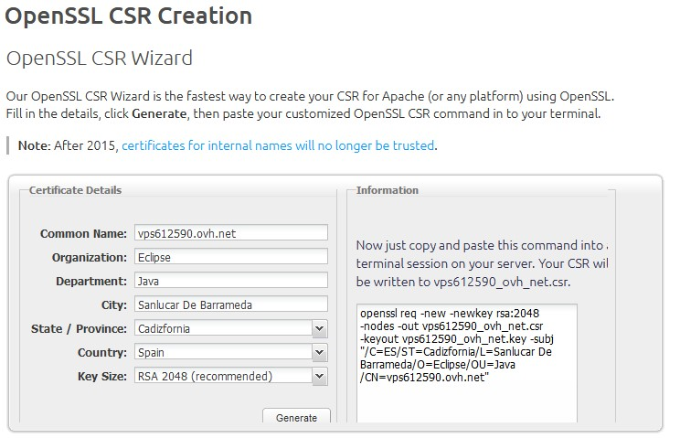
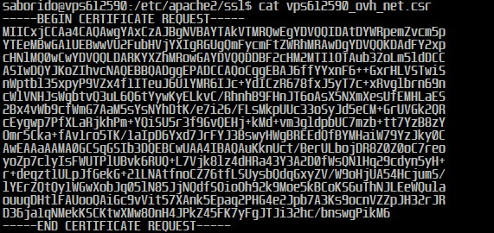

No me deja crear un certificado digital gratuito por problemas con el nombre del servidor.

20) ¿QUE ES UNA AUTORIDAD DE CERTIFICACION? ¿HAS USADO ALGUNA? ¿CUAL? ¿CUALES SON LAS 3 AUTORIDADES DE CERTIFICACION MAS USADAS HOY EN DIA?
Una Autoridad de certificación es una entidad de confianza, responsable de emitir y revocar los certificados digitales o certificados, utilizados en la firma electrónica. Jurídicamente es un caso particular de Prestador de Servicios de Certificación.
Es quien verifica la identidad de un solicitante a un recurso web, para así podes establecer una comunicación cliente servidor, para esta encriptación se usa una clave pública y una clave privada.

https://www.sslshopper.com/certificate-authority-reviews.html
Aquí estaría una lista con algunas de las Autoridades de Certificacion mas importantes.
Las tres primeras valoradas por ranking son: Digicert, Entrust y Geotrust.

21) ESPECIFICAR Y USAR UNA URL PARA ACCEDER Y VISUALIZAR UN VIDEO LLAMADO MARAVILLA.MP4 EN EL NAVEGADOR. DICHO VIDEO ESTARA GUARDADO EN EL DIRECTORIO VIDEOS. SE ACCEDERA A EL USANDO UN ALIAS XXX A PARTIR DEL RAIZ. EJEMPLO: SITIO/XXX/A.MP4
Sudo a2enmod rewrite
Después vamos al fichero /etc/apache2/sites-enabled/vps.conf
Añadimos las dos siguientes líneas:
RewriteEngine On
RewriteRule “^/[a-zA-Z] + /a \.mp4$ /videos/maravilla.mp4

22) OBSERVAR QUE PROTOCOLO DE SEGURIDAD TIENE APACHE CONFIGURADO EN TU SERVIDOR PARA USAR (SSL, TLS) Y QUE VERSION. IDEM TU NAVEGADOR. ¿QUE PROTOCOLO DEBERIAS USAR ACTUALMENTE?

Sudo nano /etc/apache2/mods-avaiable/ssl.conf
Tiene el protocolo SSLv3, TLS 1.0, TLS1.1 ,TLS1.2, aunque por defecto deshabilita el SSLv3
Firefox soporta TLS 1.0, TLS 1.1 and TLS 1.2.
Deberíamos usar TLSv1.2 porque es una versión actualizada y más segura de TLS

